Gen RRHH

Alcance
Nuestro producto se ocupa, en primer lugar, de la Administración del Personal permitiendo organizar en un único registro electrónico la información de los agentes que surge a través de distintos circuitos hasta que, finalmente, impacta de manera integral, en el proceso de Liquidación de Haberes, proceso que representa el segundo objetivo del producto. La gestión completa desde la carga inicial de la información, parametrización de los procesos de liquidación hasta su ejecución y control se realiza íntegramente dentro del producto.

Introducción
Partimos de la identificación inicial de la Estructura de la organización y de la definición presupuestaria de los puestos que está autorizado ocupar. La gestión de los estados y movimientos esos puestos es administrada plenamente dentro del producto.

Por otro lado, conocemos que una persona puede ocupar diferentes puestos, incluso en un mismo momento del tiempo, de acuerdo a lo que sea autorizado. Por esta razón el producto discrimina su registro entre la información propia de la persona, la información de los puestos que ocupa y, finalmente, la información que depende de la relación persona – puesto, naciendo así el concepto de legajo dentro del sistema. Ya sea a nivel de persona, de puesto o de legajo, el producto permitirá completar la historia laboral del agente y caracterizar cada situación presentada sobre el sistema, con las fechas de vigencia y bajo un circuito de estados controlable.

Finalmente los legajos participarán de los procesos de liquidación de haberes que hayan sido habilitados. El producto permitirá la parametrización de los pasos, conceptos de liquidación y rutinas de cálculo necesarios en cada segmento definido con características particulares, manteniendo el control de los pasos permitidos en cada estado, desde la simulación inicial hasta alcanzar el cierre definitivo.

Características principales
Descentralización operativa: El producto permite configurar el trabajo de las áreas de carga de datos, separándolo de la tarea de verificación de datos que realizan sectores diferentes
        - Mejora de los controles y optimización del uso de los recursos afectados a las áreas pertinentes
Controles automatizados: Durante la carga de datos, o durante su verificación y en la ejecución de los procesos de son parte de la liquidación de haberes se ejecutan automáticamente
        - Disminución de errores y optimización del uso de los recursos afectados a las áreas pertinentes
        - Confiabilidad y seguridad
Plataforma Web
        - Simplificación de la administración de los recursos de hardware y software disminuyendo costos
        - Flexibilidad y escalabilidad
Independencia tecnológica: Está diseñado y desarrollado con tecnología Genexus en su última versión. Genexus es una herramienta que permite escribir la aplicación en un lenguaje de alto nivel, a partir del cual se genera el código nativo en el entorno elegido.
        - Simplificación de la administración de los recursos de hardware y software disminuyendo costos
        - Flexibilidad y escalabilidad
Consolidación de información: El producto presenta un diseño sólido e integrado de sus datos en una base de datos única para todos sus módulos utilizando clasificadores para cada definición conceptual necesaria. A su vez mantiene independencia entre las estructuras de información para la liquidación de haberes y los registros de RRHH. Toda la información es almacenada en base a fechas históricas.
        - Confiabilidad y seguridad de la información
        - Explotación de la información operativa para fines gerenciales y toma de decisiones
Integración de productos
  - Suite geN: Nuestro producto integra con otros productos de la Suite geN:
GeN Financiero: Este producto facilita la Administración Patrimonial, Económica y Financiera de la institución permitiendo gestionar las operaciones de Presupuesto, Ejecución y Control del Gasto.
GeN Services: Este producto permite la Administración la Seguridad de Accesos. Usuarios, Perfiles y Reglas, para limitar los datos permitidos, por entorno, por perfil u objetos. Manejo de excepciones. Parametrización del sistema.
GeN Audit: Este producto realiza la Administración de los registros de auditoría de todas las tablas auditadas, distinguiendo las operaciones de alta, modificación o eliminación. Permite consultar lo registrado por operación, usuario, fecha, tabla.
GeN Expediente: Este producto realiza el Registro y Seguimiento Electrónico de todo tipo de piezas administrativas que se tramiten y se intercambien entre los diversos sectores de la institución.
  - SAYGES: Producto de automatización de procesos administrativos
  - O3: Producto de Business Intelligence para explotación y análisis de información gerencial.

Módulos principales

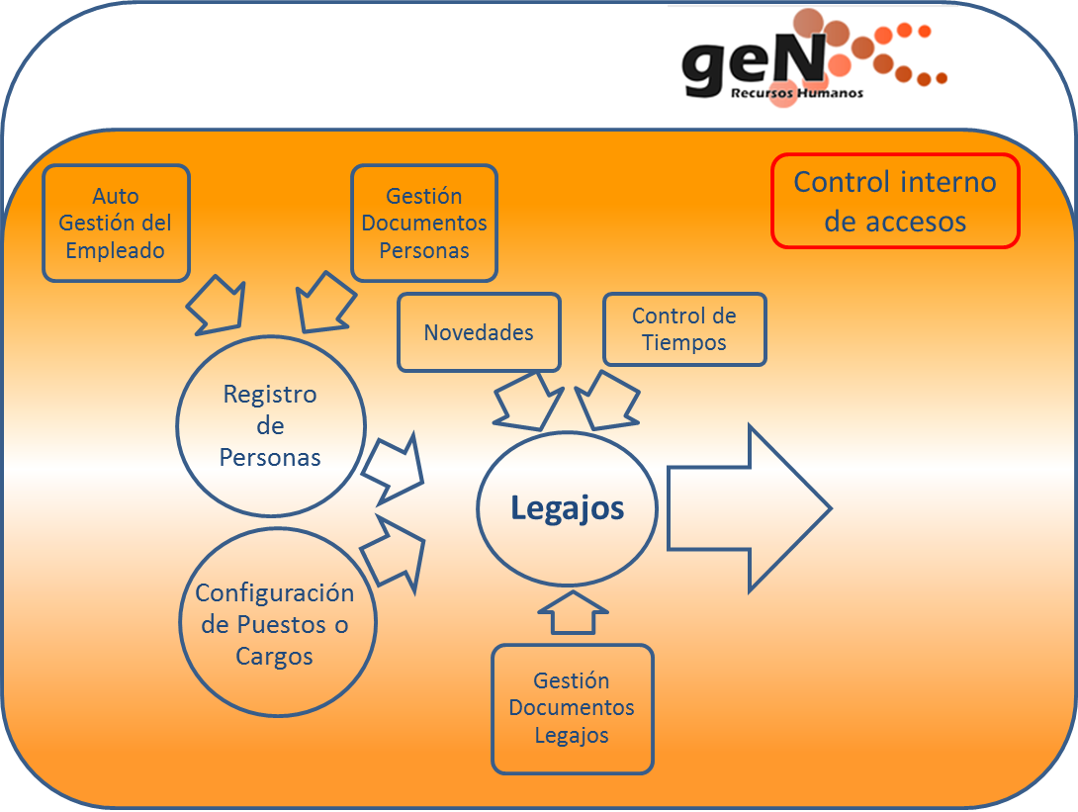

Registro único de Personas: Los datos que son propios de la persona independientemente de los puestos que ocupe se integran en un único registro manteniéndose actualizados desde un único punto.
Puestos o cargos: Los puestos ocupables dentro de la institución son administrados a través de comprobantes que controlan tanto aumentos, disminuciones, reservas como modificaciones de la planta de puestos autorizada. Los comprobantes de planta junto con los movimientos de foja de servicios de los agentes son los únicos mecanismos disponibles para modificar el estado de los puestos lo que asegura el cumplimiento de los circuitos de estado habilitados.
Legajos y novedades: A través de movimiento de fojas se gestiona la creación y modificación del legajo desde su alta hasta su egreso. Los puestos a asignar y las características del legajo a modificar se regula a través de movimientos de fojas fijados previamente y que sólo permiten el ingreso de información habilitada, asignación de puestos en los estados esperados y configuraciones de acuerdo a lo que está previsto para cada situación de revista. Por otro lado existen diversos tipos de novedades que se pueden definir sobre los legajos para completar su definición o caracterización. Cada una resuelve de manera genérica alguna necesidad de carga típica de la liquidación.
Registro y relación de documentos: Todos los eventos que se cargan sobre la persona o el legajo pueden ser avalados mediante la subida de un archivo físico como documentación respaldatoria de la operación. Ese documento, una vez subido, puede conectarse a otros eventos ya sea de la misma persona o generales quedando relacionado y habilitado para la descarga desde todas las operaciones donde se lo vinculó.
Control interno de accesos: Se administra automáticamente un registro de cada acceso de un usuario al sitio donde está funcionando el producto. También se registra la emisión de cada reporte con datos de liquidación que se extraiga del sistema, dejando asentado un resumen de los filtros utilizados, además del nombre del reporte, usuario y fecha y hora de emisión.
Control de tiempos: El módulo permite configurar el modo en que cada agente cumple su horario, planificar las jornadas, de modo de poder cruzar lo esperado con la marcación real.
Autogestión del empleado: Es un producto derivado que le acerca al empleado una herramienta para realizar algunas operaciones de autogestión: acceder a consultas actualizadas de su configuración actual, descargar los recibos de haberes autorizados, solicitar permisos, rectificar datos personales o familiares y adjuntar documentación.
Liquidación de Haberes: El producto permite parametrizar, ejecutar y controlar los diferentes pasos necesarios para el cálculo, pago y generación de salidas propias del proceso de liquidación de haberes. Permite definir diferentes tipos de liquidación y diferentes rutinas de cálculo agrupadas en liquidadores. Por un lado, el producto dispone de soluciones genéricas a problemas típicos de liquidación. Pero, a su vez, su motor de liquidación es muy versátil disponiendo de un conjunto de alternativas técnicas a la hora de armar la lógica de cálculo.

